Перечень транспортных средств, признанных брошенными, разукомплектованными, бесхозяйными
дата обследования ТС | адрес | марка, модель,  Г.Р.З., цвет | сроки перемещения ТС | фотоматериалы
02.10.2024 | г. Воронеж,  Бульвар Победы, 19 | Дэу Джентра  г.р.з. Р419ХМ36  серебристый | 1. добровольное перемещение ТС  до 16.10.2024  2. принудительное перемещение ТС в соответствии с п. 4.1 Положения | 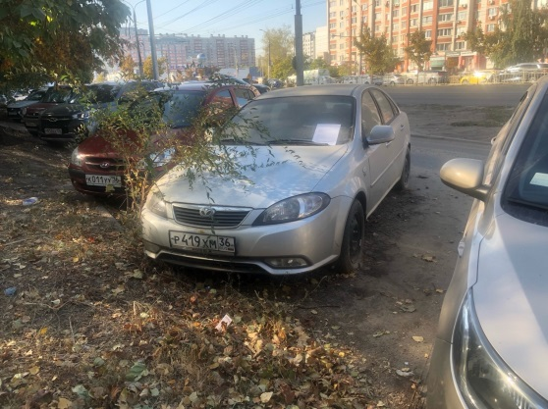 | 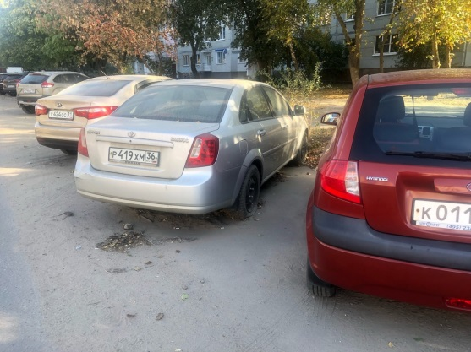
02.10.2024 | г. Воронеж,  Московский проспект, 116А | Прицеп  без г.р.з. | 1. добровольное перемещение ТС  до 16.10.2024  2. принудительное перемещение ТС в соответствии с п. 4.1 Положения | 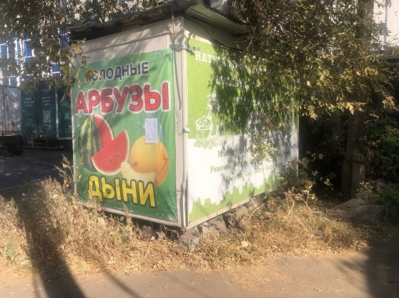 | 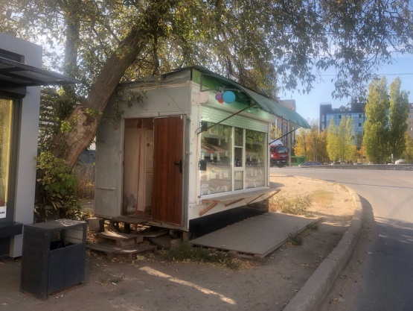
26.09.2024 | г. Воронеж,  ул. Хользунова, 125 | Дэу Ланос  без г.р.з.  Черный | 1. добровольное перемещение ТС  до 10.10.2024  2. принудительное перемещение ТС в соответствии с п. 4.1 Положения | 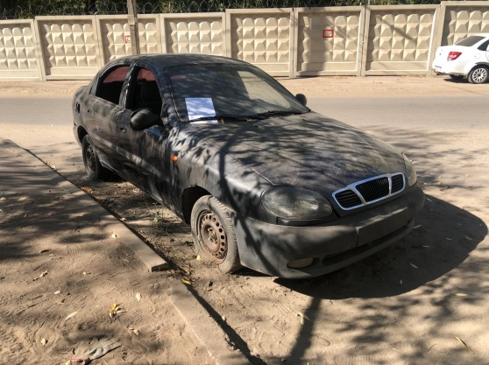 | 